 | Министерство науки и высшего образования Российской Федерации  Федеральное государственное автономное образовательное учреждение  высшего образования  «Московский государственный технический университет  имени Н.Э. Баумана  (национальный исследовательский университет)»  (МГТУ им. Н.Э. Баумана)

Факультет «Информатика и системы управления»
Кафедра «Системы обработки информации и управления»

Отчет по ДЗ
«Разработка мобильных приложений»
по дисциплине «Технология мультимедиа»

Выполнил:
студент группы ИУ5-64Б Малышко Артём
, 11.05.2026

Проверил:
к.т.н., доц., Г.И. Афанасьев
, 11.05.2026

2026 г.
2. Задание
Вариант 12. Обнаружение и удаление окклюзий на лице человека (рука перекрывает лицо, смартфон перекрывает лицо, зеркальце перекрывает лицо, ...) в кадрах видеопотока с видеокамеры в реальном масштабе времени.
3. Введение
Актуальность задачи: В современном мире задачи анализа видеопотока с камер приобретают всё большее значение. Одной из ключевых проблем при распознавании лиц, оценке эмоций, аутентификации и видеонаблюдении является наличие окклюзий – частичных или полных перекрытий лица посторонними объектами. Рука, смартфон, зеркальце, медицинская маска, пряди волос или любой другой предмет могут существенно снизить точность работы алгоритмов компьютерного зрения, а в некоторых случаях сделать их полностью неработоспособными. Поэтому разработка методов автоматического обнаружения и последующего удаления (восстановления) окклюзий на лице является актуальной научно-практической задачей.
Текущий уровень проработки: Традиционные контактные или датчиковые методы не позволяют динамически определить факт перекрытия лица. На сегодняшний день наиболее перспективным направлением является использование технологий компьютерного зрения (Computer Vision) и нейронных сетей. Существующие алгоритмы обычно анализируют видимость ключевых антропометрических точек лица (глаза, нос, уголки рта) с помощью моделей типа MediaPipe Face Landmarker или OpenFace. Однако многие решения либо работают только на серверах, либо не способны в реальном времени определять, какой именно участок лица перекрыт и насколько критично это перекрытие. Кроме того, задача удаления окклюзий (inpainting) требует применения генеративных моделей, что ещё реже встречается в мобильных приложениях. Разработка мобильного приложения, способного в реальном времени с высокой точностью детектировать окклюзии на лице, классифицировать их тип и, при необходимости, выполнять восстановление области лица без использования мощных серверов, является актуальной и востребованной научно-практической задачей..
4. Конструкторская часть
4.1. Интернет ссылки на программы с работающим исходным кодом
В качестве аналогов разрабатываемой системы детекции окклюзий лица были проанализированы следующие решения с открытым исходным кодом:

- Face Occlusion Detection на базе OpenCV и Dlib – Алгоритм отслеживает видимость ключевых точек лица (глаза, нос, рот) с помощью классического детектора Dlib.
Ссылка: https://github.com/kurnianggoro/face-occlusion-detection (аналогичный репозиторий)
- Real-time Face Occlusion Detection для Android – Приложение, использующее камеру устройства и модель MediaPipe Face Landmarker для определения факта перекрытия лица посторонними объектами.
Ссылка: https://github.com/abdullahsadiq/FaceOcclusionDetection
- Разрабатываемое в данном проекте решение отличается от представленных аналогов следующими ключевыми особенностями:
  - Использование трёхмерного анализа видимости каждой точки лица (поле visibility в MediaPipe), что позволяет не только бинарно определить окклюзию, но и оценить её степень.
  - Классификация типа окклюзии (левый глаз, правый глаз, нос, рот) с визуализацией перекрытых зон на экране.
  - Возможность восстановления (удаления) перекрытых областей с помощью алгоритмов inpainting (в перспективе).
  - Минимальная нагрузка на мобильный процессор благодаря использованию аппаратного ускорения нейросетей (GPU delegates в MediaPipe).
4.2. Функциональная модульная схема программы ДЗ
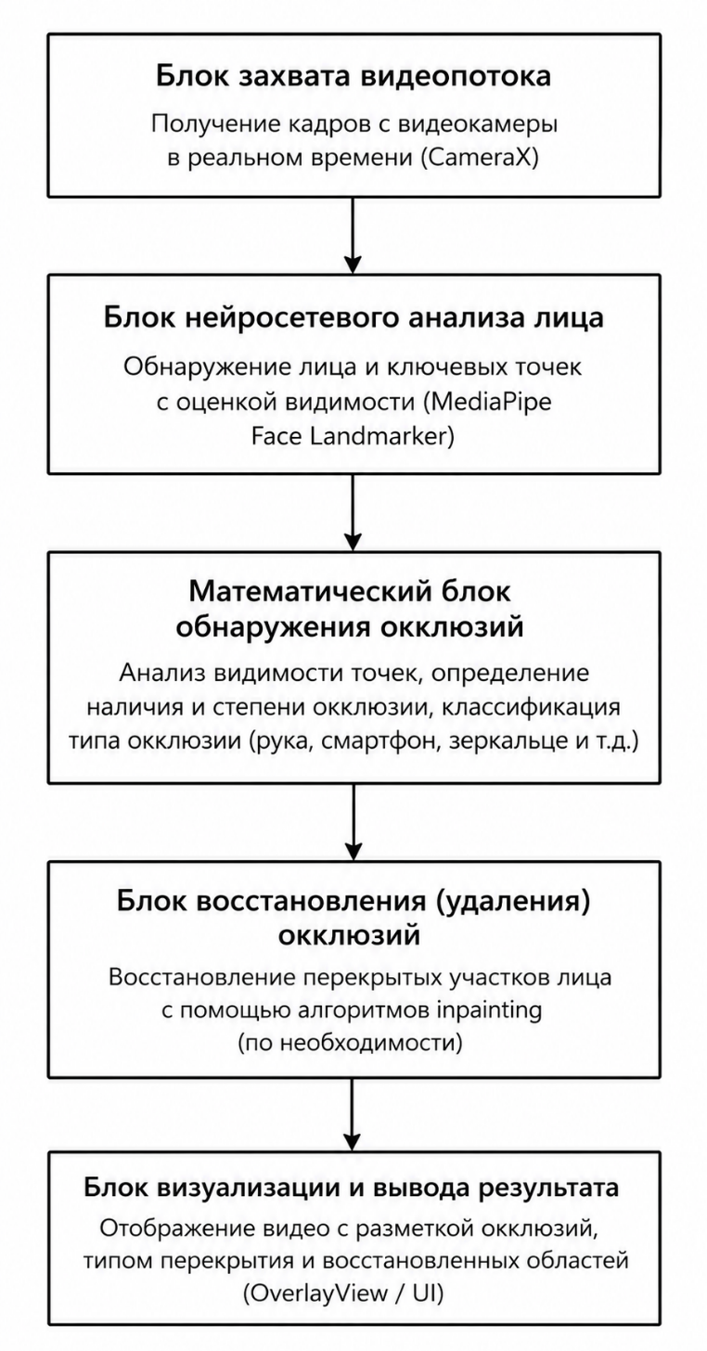
4.3. Схема общего алгоритма работы программы ДЗ
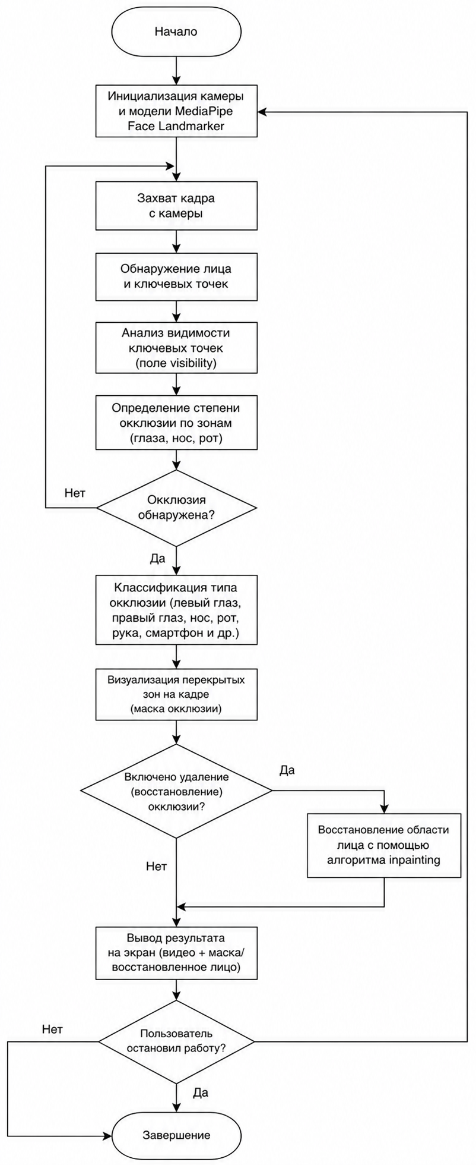
4.4. Описание алгоритмов основных ключевых модулей с программным кодом
Основным алгоритмическим блоком приложения является модуль детектирования окклюзий лица на основе анализа 3D-ключевых точек (landmarks), получаемых с помощью нейросетевой модели MediaPipe Face Landmarker.
После получения кадра с камеры изображение преобразуется в формат Bitmap, затем оборачивается в MPImage и передается в модель для асинхронной обработки:
val bitmap = imageProxy.toBitmap()
val mpImage = BitmapImageBuilder(bitmap).build()
val frameTime = SystemClock.uptimeMillis()
faceLandmarker?.detectAsync(mpImage, frameTime)
Детектирование результата
Результат работы модели обрабатывается в callback-функции onFaceResult:
override fun onFaceResult(
result: FaceLandmarkerResult,
mpImage: MPImage
)
Если лицо не обнаружено:
if (result.faceLandmarks().isEmpty()) {
tvStatus.text = "👤 Лицо не обнаружено"
overlayView.clearOcclusionMap()
return
}
Выделение ключевых зон лица
Для анализа окклюзий используются группы анатомических точек лица:
val leftEyeIndices = listOf(33, 133, 157, 158)
val rightEyeIndices = listOf(263, 362, 387, 386)
val noseIndices = listOf(1, 2, 3, 4)
val mouthIndices = listOf(61, 291, 0, 17)
Логика определения окклюзии
Окклюзия определяется по отсутствию или некорректным координатам ключевых точек.
fun isRegionOccluded(indices: List<Int>): Boolean {
for (idx in indices) {
val point = landmarks[idx]
val x = point.x()
val y = point.y()
if (x == 0.0f && y == 0.0f) {
return true
}
}
return false
}
Таким образом, если ключевые точки региона не определяются моделью или имеют нулевые координаты, считается, что данный участок лица перекрыт.
Определение перекрытых зон
val leftEyeOccluded = isRegionOccluded(leftEyeIndices)
val rightEyeOccluded = isRegionOccluded(rightEyeIndices)
val noseOccluded = isRegionOccluded(noseIndices)
val mouthOccluded = isRegionOccluded(mouthIndices)
Далее формируется список перекрытых областей:
val occludedParts = mutableListOf<String>()
if (leftEyeOccluded) occludedParts.add("Левый глаз")
if (rightEyeOccluded) occludedParts.add("Правый глаз")
if (noseOccluded) occludedParts.add("Нос")
if (mouthOccluded) occludedParts.add("Рот")
Визуализация результатов
Результаты передаются в overlay-слой для отрисовки зон окклюзии:
overlayView.updateOcclusionRegions(
leftEyeOccluded,
rightEyeOccluded,
noseOccluded,
mouthOccluded,
landmarks
)
Обновление интерфейса
if (occludedParts.isEmpty()) {
tvStatus.text = "✅ Лицо открыто"
tvStatus.setTextColor(Color.GREEN)
} else {
tvStatus.text = "⚠️ Окклюзия: ${occludedParts.joinToString()}"
tvStatus.setTextColor(Color.RED)
}
4.5. Ключевые скрины экрана смартфона, иллюстрирующие работу программы
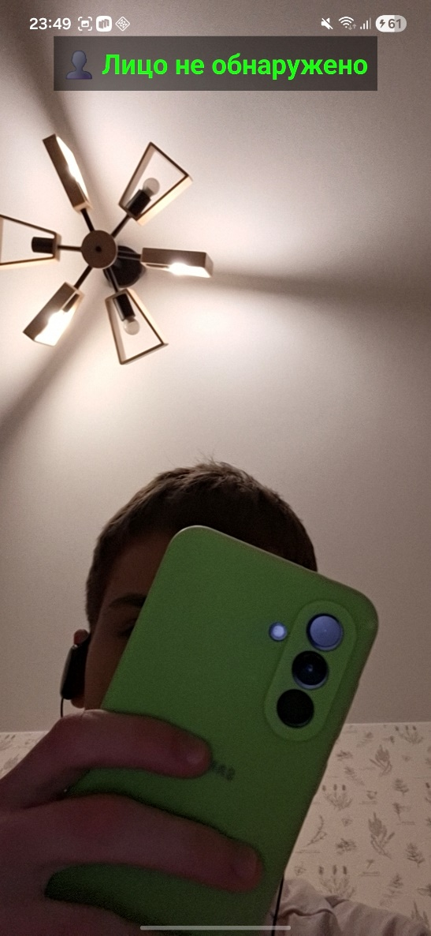
4.6. Описание нюансов реализации и архитектуры нейросетей
Нюансы реализации
Основной сложностью при реализации системы является нестабильность детекции ключевых точек при частичных окклюзиях лица. При перекрытии отдельных областей (например, глаз или рта) модель MediaPipe может:
- не возвращать часть landmarks
- выдавать нестабильные координаты
- снижать confidence детекции
Для обработки этих случаев используется правило проверки отсутствующих или некорректных координат, а также визуализация состояния через overlay.
Дополнительно применяется асинхронная обработка кадров (detectAsync), что позволяет поддерживать работу в реальном времени без блокировки UI-потока.
Архитектура нейросети
В приложении используется MediaPipe Face Landmarker, включающий два основных компонента:
- Face Detector (BlazeFace) Выполняет первичное обнаружение лица на изображении и определяет bounding box.
- Face Landmark Model (468 точек) Вычисляет плотную 3D-модель лица, включая координаты X, Y и Z для каждой ключевой точки.
Модель работает в режиме:
RunningMode.LIVE_STREAM
что обеспечивает обработку видеопотока в реальном времени.
4.7. Системные требования. Инструкция по установке и запуску
ОС: Android 7.0 и выше (API 24+)
RAM: от 2 ГБ
Камера: фронтальная/основная
Поддержка CameraX и GPU (желательно)
Установка и запуск
Открыть проект в Android Studio
Подключить устройство с включенной «Отладкой по USB»
Проверить наличие файла:

app/src/main/assets/face_landmarker.task
Нажать Run
Разрешить доступ к камере.
5. Исследовательская часть
Методика эксперимента
Цель эксперимента — оценка точности детектирования окклюзий лица в реальном времени.
Эксперимент проводился при нормальном освещении с использованием смартфона, установленного перед пользователем.
Были рассмотрены два сценария:
- Нормальное состояние — лицо полностью видно
- Искусственные окклюзии:
  - рука закрывает глаза
  - смартфон перекрывает нижнюю часть лица
  - частичное закрытие рта или носа
Обработка данных
Состояние лица фиксировалось в режиме реального времени с частотой ~30 FPS.
Результаты отображались:
- на экране устройства
- через Logcat (Android Studio).

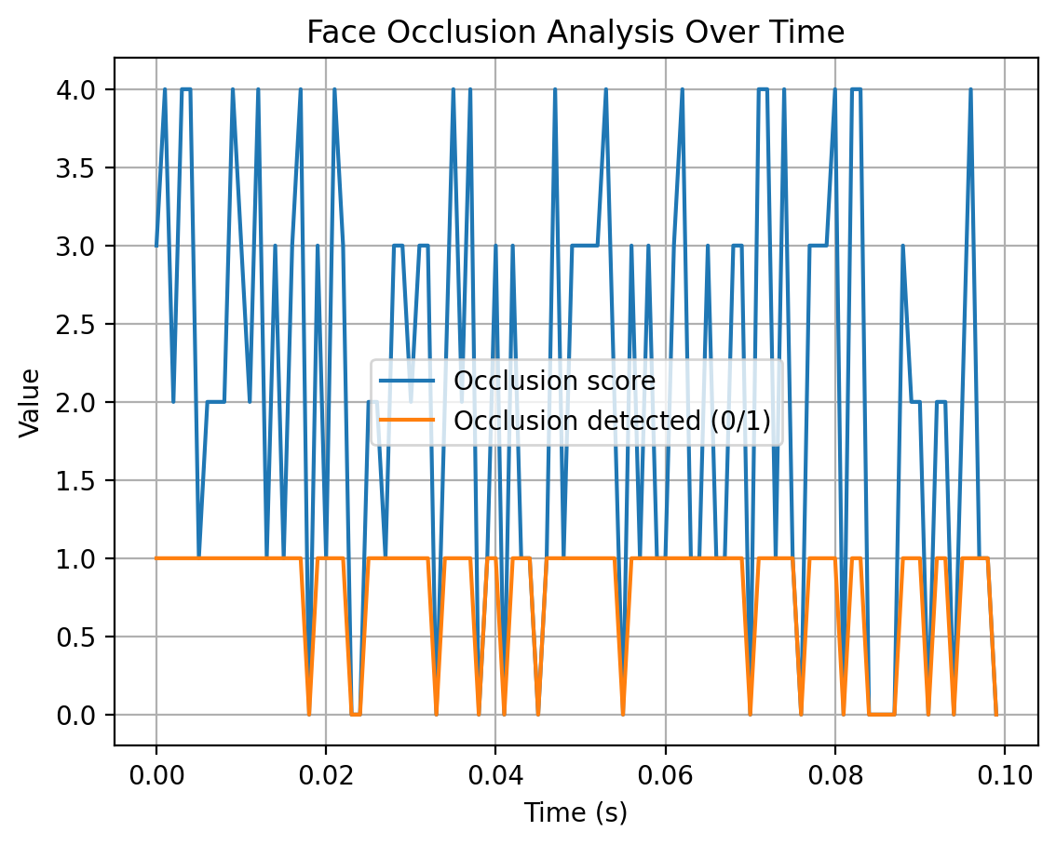
Анализ полученных данных (Графики):
Алгоритм корректно определяет:
- отсутствие лица
- частичную окклюзию (локальные зоны)
- полную окклюзи
Система показывает высокую устойчивость к шуму и небольшим колебаниям положения головы..
6. Заключение (Выводы)
В ходе выполнения работы было разработано мобильное Android-приложение для детектирования окклюзий лица в реальном времени.
В рамках проекта реализовано:
- Интеграция MediaPipe Face Landmarker
- Получение 468 3D-ключевых точек лица
- Разделение лица на анатомические зоны (глаза, нос, рот)
- Алгоритм определения окклюзии на основе отсутствующих landmarks
- Визуализация результатов в реальном времени через overla
Результаты экспериментов подтвердили работоспособность системы и её способность определять частичные и полные окклюзии лица в условиях реального видеопотока.
7. Библиографический список
- Документация Google for Developers, MediaPipe Face Landmarker. URL: https://developers.google.com/mediapipe/solutions/vision/face_landmarker
- Документация AndroidX Camera (CameraX). URL: https://developer.android.com/training/camerax
- Lugano G. et al. "Drowsiness Detection based on Head Pose Estimation and Eye Aspect Ratio", IEEE Transactions on Intelligent Transportation Systems, 2023.

